02.04.2015 UA1CEG/p в лесах- полях. Проверка приёма приёмником прямого преобразования QRP станций на кусок провода около 1- го метра.
(3 ватта, «Приятель-17, Delta»

Виктор, RU3NJC инициатор «пешего QRP приёма».

Я всегда искренне уважаю, когда коллега делает что-то конкретное в нашем увлечении, особенно оригинально, что с полным правом относится к уважаемому Виктору!

Victor Kozhevin [ru3njc@yandex.ru]:
>Всем ЗДР!
>В 07 ЮТС разведал обстановку на позиции- ветер дул 3 дня, но не так как в >Липецкой, Ростовской и др. губерниях. Сегодня очень сильно задул-полетели >крыши. У моего "радиозабора" завалило фасадную часть. Имея зонтик, можно >было легко сыграть в Питера Пена или Мэри Поппинс. Решил расположиться чуть >в глубине парка, недалеко от часовни, где прием обычно получше бывает. Там >есть пенек, на котором расположился. Подготовиться конечно же не успел->выходные болел, вчера вечер ушел на помощь аварийке на пробивку подъездного >стояка, в общем все как обычно)))))+= Поэтому, решил принимать на >суррогат(2,5 м провода). Эту позицию приметил недавно, но перспективы есть->рядом два дерева и опора, значит диполь на высоте метров 3-4 можно >подвесить. Решил "осмотреться" на Дегене, а он не включился(((( Проверял >аккумы до этого-все было ок. Спрятал Деген, достал Пикси-2, но на кусок >провода ничего кроме шумов и отголосков вещалки не принимал. Пошел >присоединился к "радиозабору"-добавились трески от порывов ветра. Сложил все >в рюкзак и в офис. Включаю СДР из Волгодонска-много шумов С5, позже до С7 и >всплески. Слушать сложно-комп виснет, слушаю 5-7 сек, 10 сек зависание. >Принял G3X? и Аркадия, он четко работал и не быстро, как для обучения. Кто->то был под шумами, но кто? В общем опять крону впустую погонял( для очистки >совести давал ЦеКу на кусок провода). Пока в активе зеро......72!
>З.ы. Напряжение на холостом ходу сегодня 8,80 В.

(Выделил часть текста я)
Это одно из многих сообщений Виктора. Сообщения по делу, интересные и конкретные!
Меня заинтересовал вопрос: «А как собственно мой «Приятель-9» будет принимать на обрывок провода?»
Для «чистоты эксперимента» выдираю прекрасную микросхему К157УД1 из приёмника и ставлю в УНЧ единственный транзистор П16. Идеально было – бы вообще подключить высокооомные телефоны. Телефоны высокоомные у меня имеются…
Но, опять начнётся словоблудствование в форуме, «под знаменем»: « А где взять высокоомные телефоны? А?» Причём, и дай этим оппонентам эти самые пресловутые телефоны, ничего конкретного делать они всё равно не будут!
И, подробнейшая схема, ничем не поможет!
Кто стремится сделать «минимальный» приёмник прямого преобразования, слово «сделать» , не словоблудствовать, подчёркиваю, действительно могут это сделать на единственной микросхеме NE612 (NE602), подключив высокоомные телефоны к выходу балансного смесителя, но нужно соединить средний провод телефонов с «+» источника питания.
Нечто подобное я сегодня делаю, только для подключения низкоомных телефонов добавил транзистор, единственный.
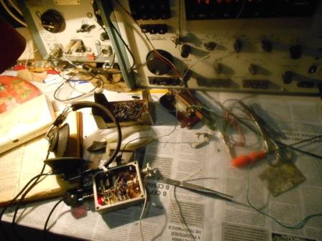

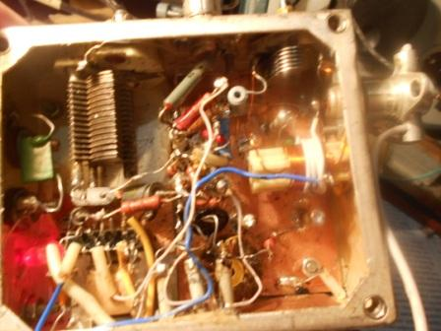

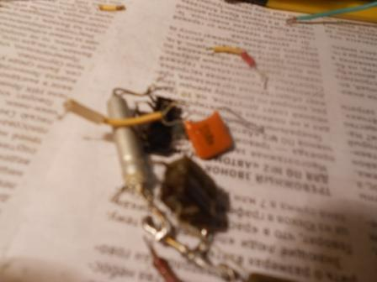

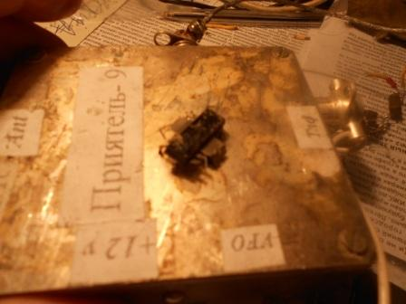
Выпаянная микросхема К157УД1, мощный операционный усилитель. «Бьёт» LM386 по всем параметрам: по экономичности, по шумам, по усилению! Можно придраться, что наша микросхема немного больше размерами, в остальном обыгрывает импортный ширпотреб «в одни ворота».
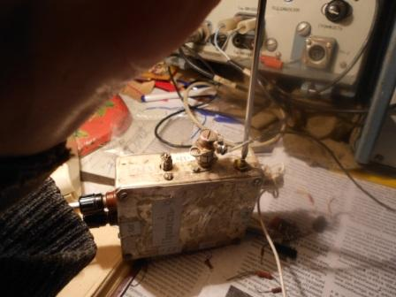
Подстраиваю входной контур.
Всё готово!
Вообще-то заниматься переделками, когда времени в обрез, а о эксперименте я уже объявил… Скажем- глупость! Признаю! Но, уж больно интересно.
Обошлось, всё получилось. А ведь, в спешке, мог оборвать какой- либо проводочек и…
вряд ли в спешке нашёл- бы. Пришлось бы извиняться перед коллегами!
Хорошо, что обошлось!
=====================================================================

Выдвигаюсь…. Хотя погода та ещё!

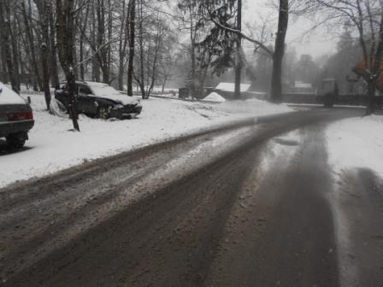

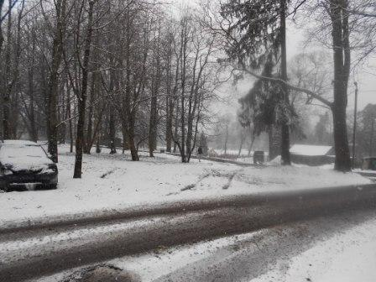

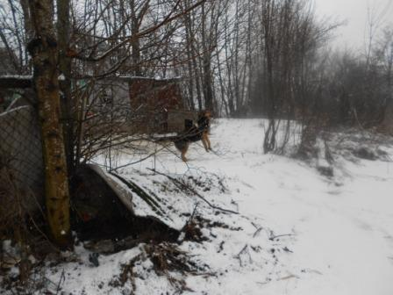
Собачка прыгает и радуется!

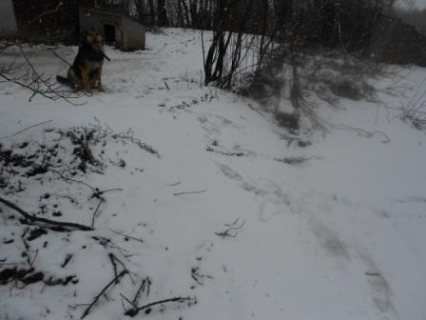
Это не мои следы. Судя по тому, что следы ещё не занесло, собачки покормлены.
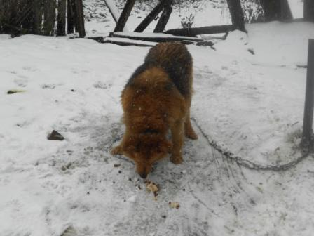
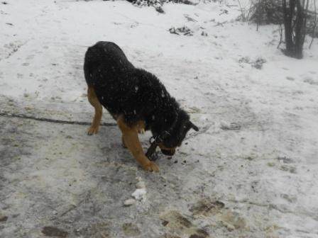
Но, косточки погрызть они и сейчас не против!
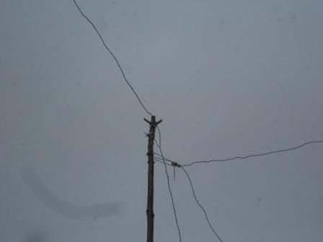
Ветром полотно диполя закинуло на дельту!
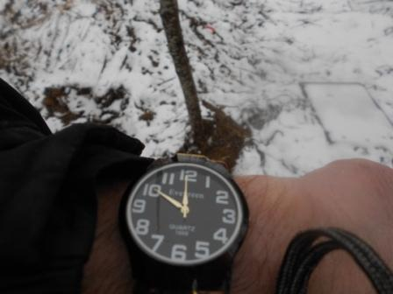
«Цигель, цигель! Ай лю- лю!». Начинаю суетиться всерьёз. До начала рандеву 9 минут.
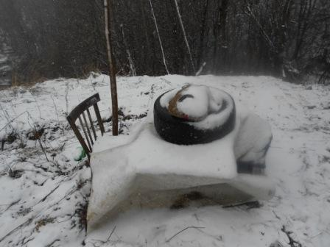
Вздыхаю с облегчением, всё устранил…
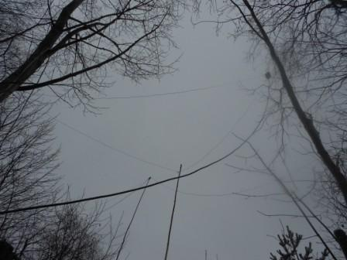
Зацепы антенн устранил!

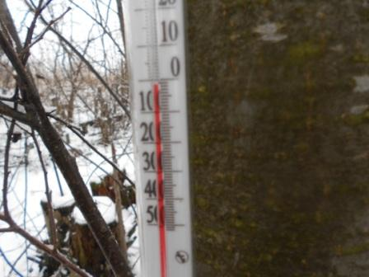

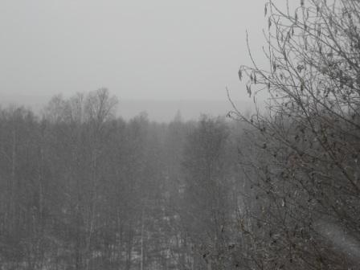

Снег мокрый вовсю падает!
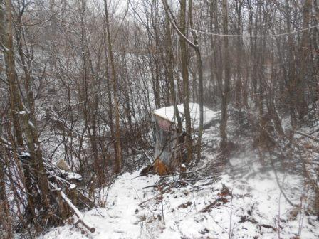
В суете я и не задумывался, насколько в вигваме уютнее… Не до этого было! Успеть!!!
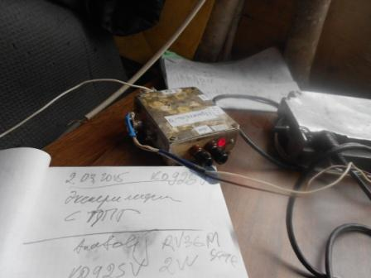

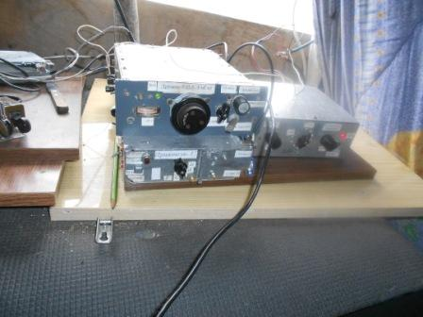
Ура! Успел…
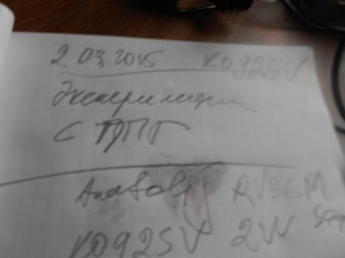
Почему я так забочусь о времени? Дело в нулевой активности QRP. Я слышал на стационарной радиостанции работу QRP DL сейчас тишина! Ну и кого я буду пытаться принять со своим ППП и куском провода?
Тут приходится суетиться! Если включен приёмник прямого преобразования, то супергетеродину сигналом гетеродина ППП создаётся мощная помеха. Поэтому, или нужно что-то выключать, или вести приём на ППП, что я и делаю. Супергетеродин помех приёму на ППП не создаёт.
Упрощённый ППП, кстати, вполне успешно принимает QSO Oлега RV3GM и Анатолия
UA1ADF. Я и Анатолия, что-то такое 229-339 принимаю, «мёртвая зона» на этом диапазоне, но сла-а-а- бенько слышу, обрывки..
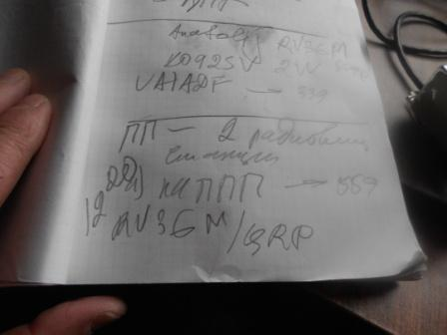
Далее прекрасно прошла связь с RV3GM. По моей просьбе, Олег длительно передавал информацию. Я успел посмотреть приём ППП с LW, с обрывком провода, около метра.
- приём на ППП с LW, практически одинаков с супергетеродином 599. Олег, кстати, работал 2- мя ваттами. Ну, может я преувеличил рапорт, это бывает. Но, 100% принимал без малейшего напряжения.

- приём на ППП и обрывке провода- слабее, чем на нормальную антенну балла на 3. Т.е. примерно 559. Но, нужно уточнить, что дельта служила как бы противовесом, оплётка кабеля ведь соединена, же с корпусом!
- полностью автономный ППП, только аккумулятор и обрывок провода: никакого приёма RV3GM, абсолютно!

В ходе всей этой суеты, я всё- же принял информацию Олега, что частота передатчика у меня «ползёт» вниз.
Ясное дело, плавный диапазон, аппарат быстро, в сумке, перенесён из +18-ти градусов в -2, перепад 20 градусов. Нужно было бы минут 15-20 на остывание аппарата, но я в там быстром темпе всё делал, что никаких 15 свободных минут не было!

Вывод: для «пешего приёма» QRP станций желательно собрать специальный аппарат, повышенной чувствительности и настроенный под конкретный длины провод антенны…
Во всяком случае, я так считаю.

Что ещё. При приёме на LW прослушивалось, хотя и слабо, абсолютно не мешали 2 радиовещательных станции: Китай, на русском языке и какая-то ещё станция. На обрывок провода прослушивался только RV3GM, естественно существенно слабее, чем на LW.

>Всех приветствую!

>Народу было не много. Провел связи с UA1ADF, UA1CEG/wigwam, UA1ASB, SM5MEK >- все QRP. Юрий экспериментировал с кусками проводов и ППП.
>Надеюсь, результаты он сам озвучит в форуме. Еще были замечены HB9DAX (как >обычно никого не слышит), EW7BW (я его не слышал) и DL4KAG/QRPp.
>Жаль что с немцем не удалось связаться, урожай лука был бы больше :-) Прошу >поделиться результатами "рандеву" кто участвовал и слушал.
>72! С уважением -
>Олег (Mr. 72) RV3GM / KH6OB

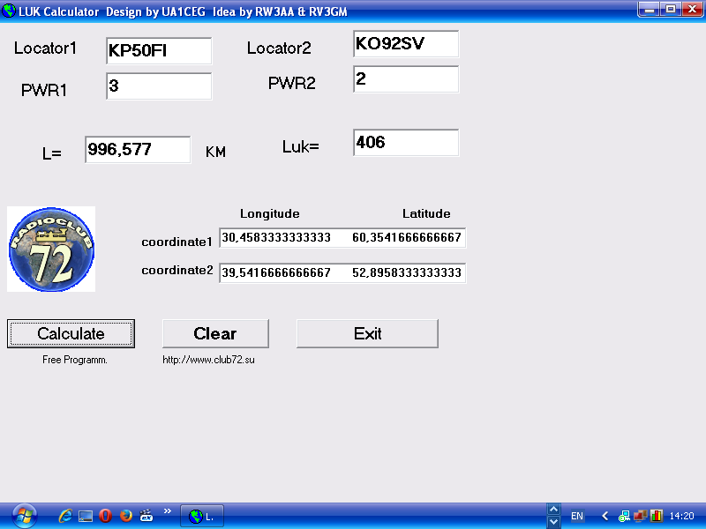

LUK за QSO с RV3GM. Но, сегодня в таблицу марафона вносить не буду, надеюсь, с Олегом ещё встретимся не раз!

>По просьбе Юрия в период с 12.10 до 12:15 давал длинный общий вызов 5 >ваттами. С небольшим перерывом на QSO с UA1ASB. Леонида было неплохо >слышно с его двумя ваттами и GP - 579. Он мои 5 ватт и 18-метровую LW >оценил >на 599. UR0ET
В ходе суеты связаться с UR0ET не получилось. А я ведь его принимал 599! Просто в спешке посчитал, что это опять RV3GM, одинаково громко проходили!

Далее: «Не слышно шуму городского!» Словом тишина!
Но, главное получилось- работу ППП на обрывок провода проверил.
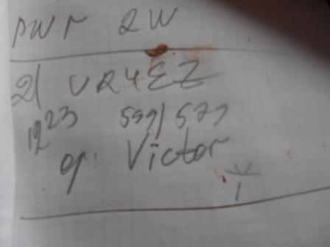
Провожу QSO с QRO станцией. Неплохо меня слышат!

2) QSO/ QRP/p на 21 мГц.

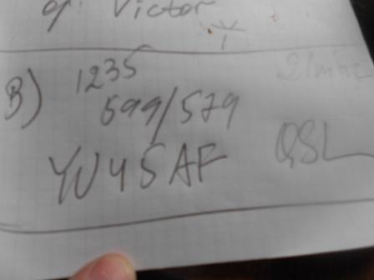
К моему удивлению, мне сразу же, с первого вызова ответили!
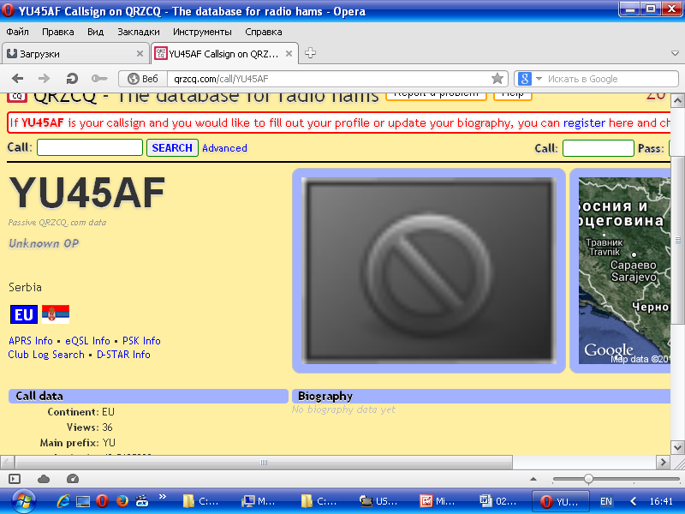

Вот эту связь и внесу в таблицу марафона!
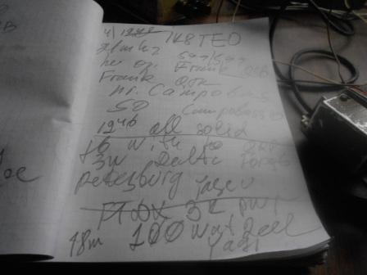

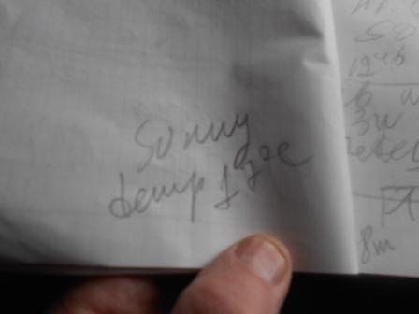

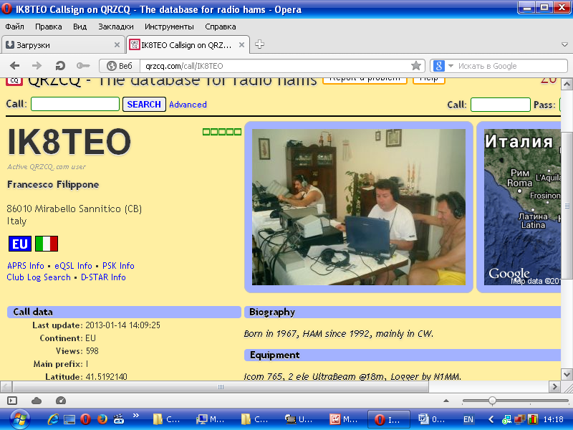

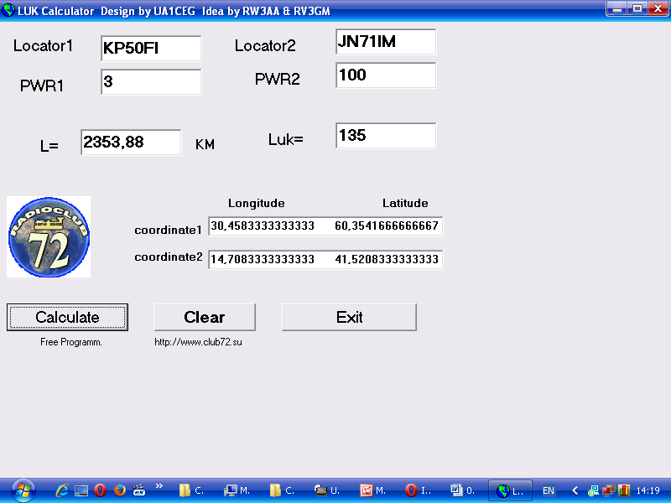
Всё-таки итальянцы юмор понимают! Когда я передал, что у нас замечательная, прекрасная погода: мокрый снег, пасмурно, дождь, -2 градуса. Против их +17!
Франческо передал примерно так: «Хи-хи, понимаю, рашен юмор!»
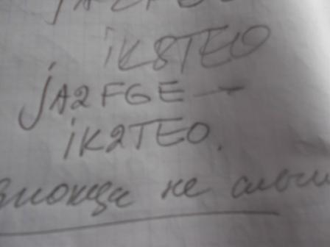

Далее я наблюдал, как Франческо работает с японцем, но японца абсолютно не принимал!
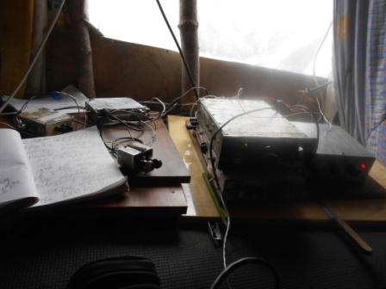
«Джентльменский набор».
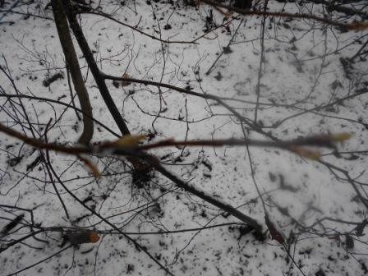
Черёмуха чихает на похолодание и распускает почки!
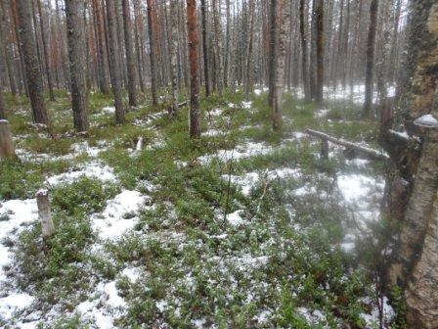

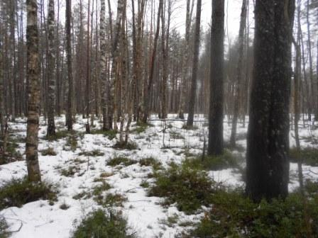

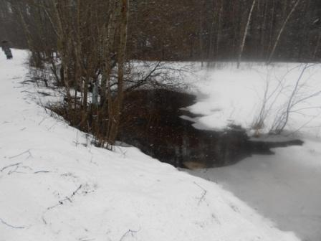

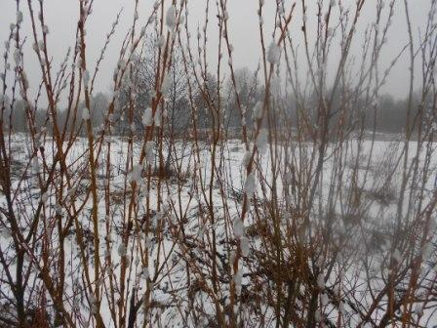
Обледенелые почки.
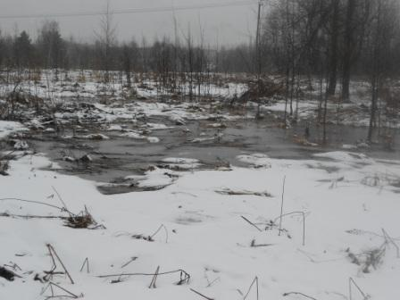
Это вовсе не болото! Это на высотке, такая мокрая погода…
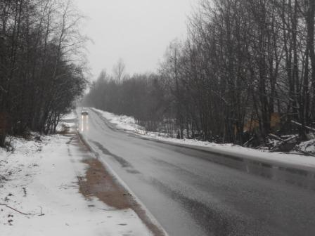

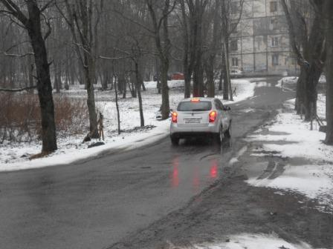

Прекрасно прошла микро- экспедиция! Громадная благодарность коллегам за участие, особенно RV3GM, UR0ET и, естественно, Виктору RU3NJC, который, собственно, и
организовал новое направление в QRP: «Пешеходный QRP приём» .
Вместо того, что бы попить, в рабочий перерыв, горячий кофе и поболтать, Виктор выходит под ветер, дождь. снег и под любопытствующие взгляды зевак…
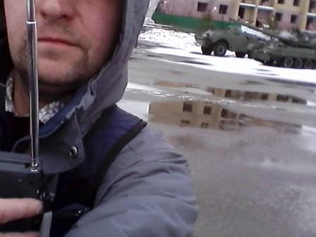
Это Виктор сегодня, на «пешем QRP приёме».
>Всем ЗДР!
>Сегодня пришлось слушать из другого парка. В районе 12 МСК надо было >подписать справку у врача, пошел в поликлинику-очередь как в 92-м по >талонам)))))=Конечно не достоялся. В 09:05 ЮТС не выдержал (глядя из окна на >находящийся в 300 м парк Победы). Снял бахиллы и туда. Парк расположен в >низине (начинается примыканием к оживленной улице и потом уходит к >лесополосе вдоль Волги). Народу почти никого, только бегуны и "палкоходы". >Развернулся не прячась, а вот ветер с мокрым снегом не щадил. Сразу громко >прямо на 14060(по Дегену) отчетливо HB9DAX + QSB (09:13 ЮТС). Понемногу >перемещался ближе к выходу,т.к. еще надо было ехать на работу. По бокам >слышал обрывки общих вызовов и ЩСО. Вторым принял УР0ЕТ+ ЩСБ, но не такие >глубокие. Затем слышал с замираниями DL4?. И напоследок SM5MEK несколько >раз. Что интересно, когда подошел к технике (в ряд самолет Л-410, 2 БМД, Т->72, БРДМ-2, МИГ-21. Шум вырос до 599++! Удаляешься -шум пропадает, >интересно. Кто-то долго давал многоточия(видимо "проверка микрофона"), очень >мешало.Также слышал повторы LW,1W. В 09:27 побежал на автобус. Рад был >слышать всех, но выходит кроме Владимира никого из наших, а Европа >пожалуйста. 72!

Кстати, многоточия я слышал, дал ему : «????». Пауза, никто мне не ответил, и опять многоточия…
Спасибо Виктор!

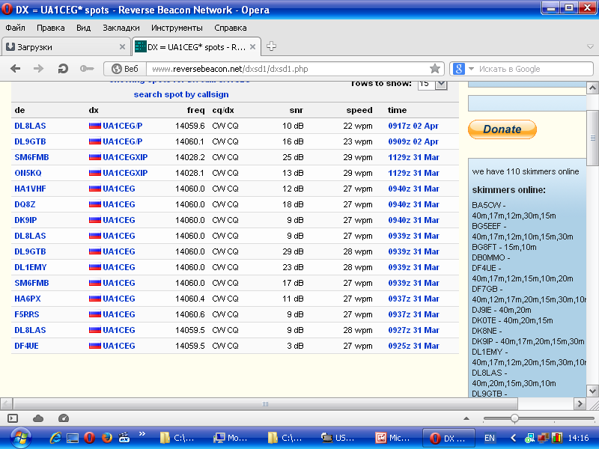
Так и хочется воскликнуть: «Надо же!!!». Посмотрите, мою работу «/p», целых 2 скиммера записали правильно : «UA1CEG/p» ! А не какие-то дурацкие: «UA1CEGXIP»!

До встречи в эфире!
73! UA1CEG Юрий Александров, д.Гарболово. Ленинградской области, Всеволожского района.

LO23, KP50FI.

